|  |
| --- |
| **AVIS DE VALEUR** |

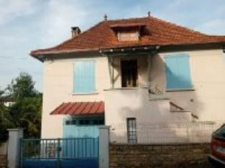 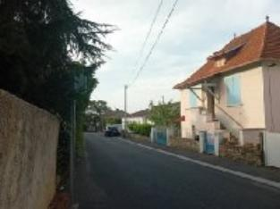 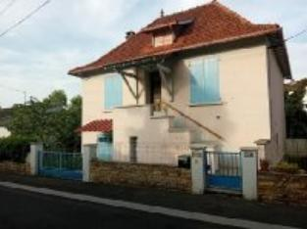

Je soussignée, Alexia Lagarrigue, agent commercial immobilier de la Sarl Quercy Transactions, 3, place Jean-Jacques Chapou, 46000 CAHORS , atteste par la présente avoir visité le 30 Juillet 2024, une Maison d'habitation sise 253 Chemin de Sainte Valerie 46000 CAHORS appartenant à Mr& Mme Guiral Ludovic

|  |
| --- |
| **Descriptif** |

Cahors de Centre-Ville maison d'environ 85 m² de surface habitable sur un terrain clos et arboré d'environ 407 m². Rez- de chaussée : salle de bain, 2 chambres dont une qui donne sur le jardin, Garage. Etage : une cuisine indépendante équipée, pièce à vivre, salle d’eau, une chambre. Chauffage central Gaz de ville. Proche de tous commerces, Bus, écoles. Les informations sur les risques auquel ce bien est exposé sont disponibles sur le site Géorisques www.georisques.gouv.fr

Surface habitable environ : 85 m²

Parcelle n°BP 88 407 m²

|  |
| --- |
| **Maison Ancienne** |

**Situation du bien:**

* Centre-Ville
* Rez de chaussée:
* 2 Chambres 10,30 m2 -12,15 m²
* Garage 34,51m2
* Salle de bains 3,84 m2
* 1er étage:
* Chambre 13,05 m²
* Couloir 5,11 m²
* Cuisine 13,29 m²
* Salle à manger 24,36 m²
* Salle d'eau 3,45 m² avec WC
* Dépendances:
* Atelier 8,81m²
* DPE:
* Consommation énergétique en énergie primaire
* Emission de gaz à effet de serre
* Chauffage:
* Bois
* CC Gaz Gaz de ville
* Equipements de Cuisine:
* Cuisinière au gaz
* Four
* Four à micro-ondes
* Frigo
* Hotte aspirante
* Lave linge
* Equipements divers:
* Tout à l'égout
* Gaz de ville
* Equipements Electrique:
* Câble TV
* Téléphone
* Fenêtres:
* Bois
* Volets bois
* Simple vitrage
* Services:
* Ville la plus proche : Cahors
* Commerces
* Ecole
* Gare
* Hôpital
* Internet / ADSL
* Terrain:
* Arboré
* Cloturé
* Toiture:
* Tuiles

A l'issue de cette visite, j'ai évalué ce bien entre 115 000 **€** ( **CENT QUINZE MILLE EUROS**) et 125 000 **€** (**CENT VINGT CINQ MILLE EUROS**).

Cette évaluation a été donnée sur la base de l'état des prestations du bien, de sa situation, du marché immobilier et des transactions réalisées à ce jour sur ce secteur et sous réserve du résultat favorable des expertises : termites,amiante, électricité, gaz, diagnostic de performance énergétique (DPE).

Cet avis de valeur est indicatif et n'a pas de valeur d'expertise et ne peut engager notre responsabilité, n’étant pas en mesure de vérifier les éventuelles servitudes, nuisances, malfaçons ou autres troubles pouvant affecter la propriété et le reflet du marché immobilier actuel pouvant subir des fluctuations. Cet avis de valeur a une durée de validité de six mois.

Pour servir et valoir ce que de droit,

Fait à Cahors, le 2 août 2024

Lagarrigue Alexia

agent commercial immobilier